ニール・G・ジョーンズ博士連続講演会
Dr. Neil G. Jones
(University of Cambridge, Magdalene College)
ニール・G・ジョーンズ博士は、ケンブリッジ大学・モードリン・カレッジで法制史を講じ、16～18世紀の信託法を中心に研究を進める、イギリスを代表する法制史研究者です。
イングランドの物権と信託の歴史を、入門的内容から最新の研究まで講義いただきます。

① 講義「イングランドにおける17世紀までのユースと信託の発展」
The Development of Uses and Trusts in England up to the Seventeenth Century
日時：2015年9月12日（土）午前10時～12時30分
会場：立教大学11号館2階A201号室
〒171-8501 東京都豊島区西池袋3-34-1
参考：ニール・Ｇ・ジョーンズ／高友希子（訳）「物的財産の分野におけるエクイティによる介入の諸相」立教法学88号272頁（2013）

② 研究会「信託の裁判例からみた16世紀イングランド：
宗教・既婚女性・子・金銭」
‘A View of Sixteenth-Century England through the Trusts Cases:
Religion, Married Women, Children, and Money
日時：2015年9月12日（土）午後4時～午後6時
会場：向ヶ岡ファカルティハウス
〒113-0032 東京都文京区弥生1-1-1 東京大学農学部弥生キャンパス内
③ 研究会：16世紀の信託裁判例のマニュスクリプトを読む
Reading of Manuscript Materials from a Sixteenth-Century Trust Case
日時：2015年9月16日（水）午後3時30分～午後6時
会場：京都大学法経済学部北館３階 第１演習室

関心あるすべての方の参加を歓迎します。
問い合わせ先：溜箭将之（立教大学）tamaruya@rikkyo.ac.jp

①・②は文部省科学研究費助成（課題番号26380017：研究代表溜箭将之）、③は法制史学会近畿部会と文部省科学研究費助成（課題番号26380013：研究代表松本英実）の共催によります。
立教大学・池袋キャンパスへのアクセス（①講義）
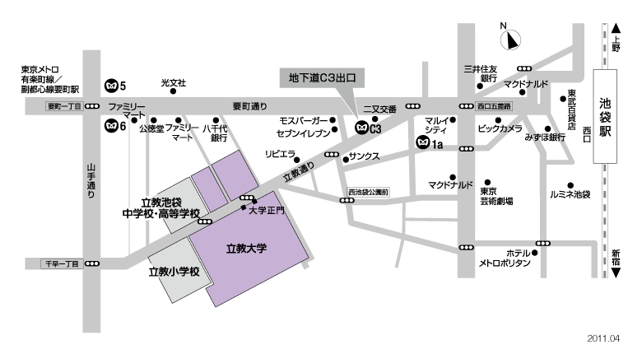
〒171-8501 東京都豊島区西池袋3-34-1

JR各線・東武東上線・西武池袋線・東京メトロ丸ノ内線／有楽町線／副都心線「池袋駅」下車。西口より徒歩約7分。

池袋キャンパスと立教大学11号館
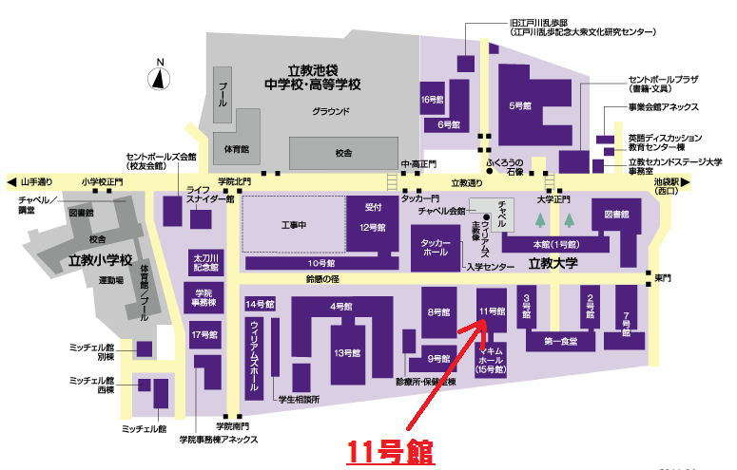

東京大学・本郷キャンパス向ヶ岡ファカルティハウス（②研究会）

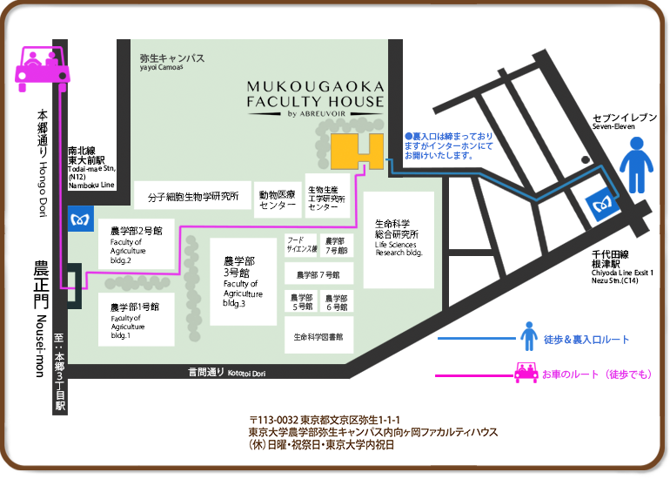

地下鉄南北線「東大前駅」徒歩5分、地下鉄千代田線「根津駅」徒歩7分、地下鉄丸の内線・大江戸線「本郷三丁目駅」徒歩13分

京都大学法経済学部北館（③研究会）

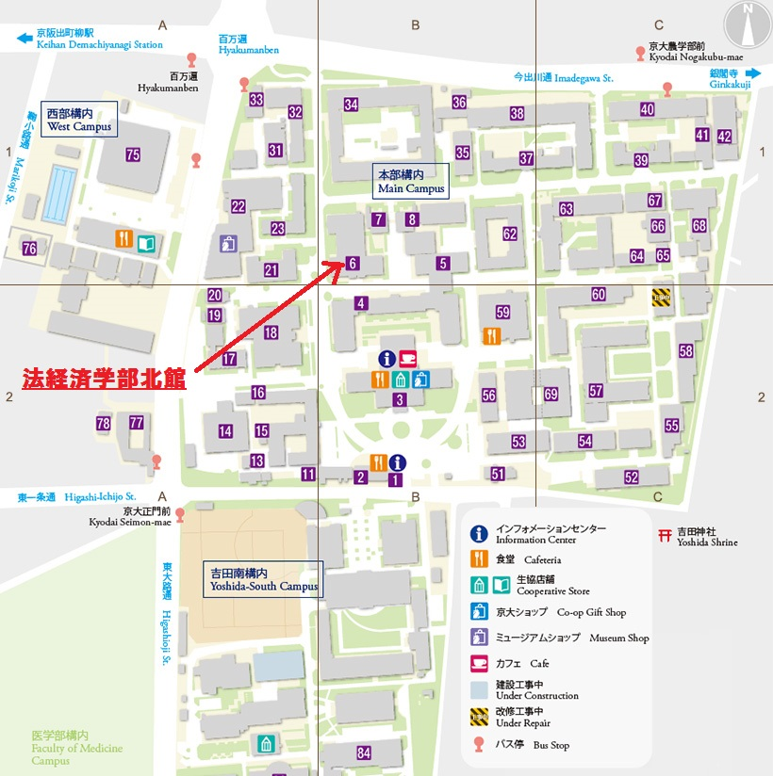

京阪電鉄「出町柳駅」から徒歩10分、市バス「百万遍」から徒歩2分

